DOSAR COMPLET — #14
Închiriere teren 6 mp, Municipiul Ploiești
Oraș | Ploiești
Autoritate contractantă | Municipiul Ploiești — Direcția Gestiune Patrimoniu, Serviciul Publicitate, Valorificare Patrimoniu și Autorizare Agenți Economici
Stadiu curent | anunț de licitație
Status | activ
Act administrativ | Nu este menționat în documentele arhivate.
Temei legal | OUG 57/2019
Document generat | 10.11.2026, ora 04:03 (Europe/Bucharest)

Primăria Ploiești scoate la licitație, prin Serviciul Publicitate, Valorificare Patrimoniu și Autorizare Agenți Economici, un teren de 6 mp din județul Prahova; data ședinței de licitație: 09.12.2026. Textul integral al anunțului (destinație exactă, adresă, preț de pornire, termene) este blocat în spatele unui abonament pe licitatia.ro; nu a fost găsit încă pe old.ploiesti.ro/licitatii.php (unde apar de regulă aceste anunțuri). Faptul că licitația este administrată de Serviciul Publicitate și suprafața de 6 mp coincid cu tiparul altor amplasamente de 6 mp scoase anterior la licitație de Ploiești lângă stații de transport (taxi/TCE) — compatibile cu panouri publicitare/mobilier stradal — dar destinația exactă nu este confirmată din text.

1. Ce se scoate la licitație
Obiect | Închiriere teren 6 mp, Municipiul Ploiești
Adresă / amplasament | Nu este menționat în documentele arhivate.
Nr. cadastral | Nu este menționat în documentele arhivate.
Suprafață | 6 mp
Număr amplasamente | 1
Tip mijloc publicitar | Nu este menționat în documentele arhivate.
Durata contractului | Nu este menționat în documentele arhivate.

2. Termene
Data publicării | 09.11.2026
Termen cumpărare documentație | Nu este menționat în documentele arhivate.
Termen depunere oferte | Nu este menționat în documentele arhivate.
Ședința de licitație | 09.12.2026 — 29 zile rămase la 10.11.2026

3. Bani
Preț de pornire | Nu este menționat în documentele arhivate.
Pas de licitare | Nu este menționat în documentele arhivate.
Garanție de participare | Nu este menționat în documentele arhivate.
Cost caiet de sarcini | Nu este menționat în documentele arhivate.
Cont de virament | Nu este menționat în documentele arhivate.

4. Condiții de participare
Nu este menționat în documentele arhivate.
Criterii de atribuire: Nu este menționat în documentele arhivate.

5. Solicitantul (din referat)
Nu este cunoscut (nu apare în documentele arhivate).

6. Timeline-ul cazului
Data documentului | Stadiu | Descriere | Detectat la
09.11.2026 | anunț de licitație | Anunț de licitație publicat pe agregatorul licitatia.ro (ID 11624856), organizat de Serviciul Publicitate al Primăriei Ploiești | 09.11.2026

7. DOVADA — captura paginii-sursă

anunț de licitație — 09.11.2026
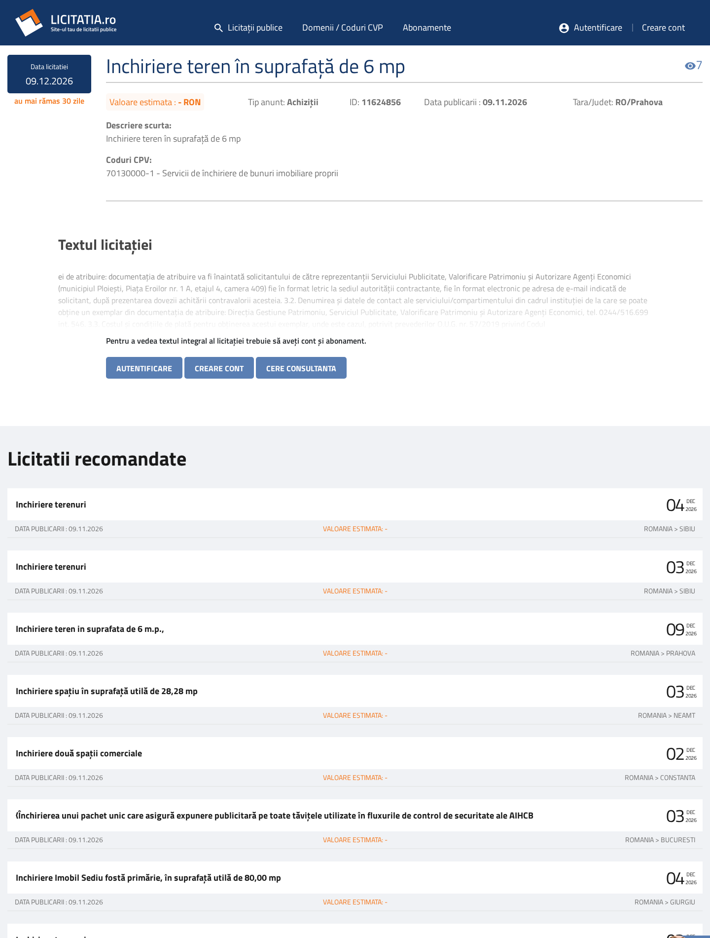
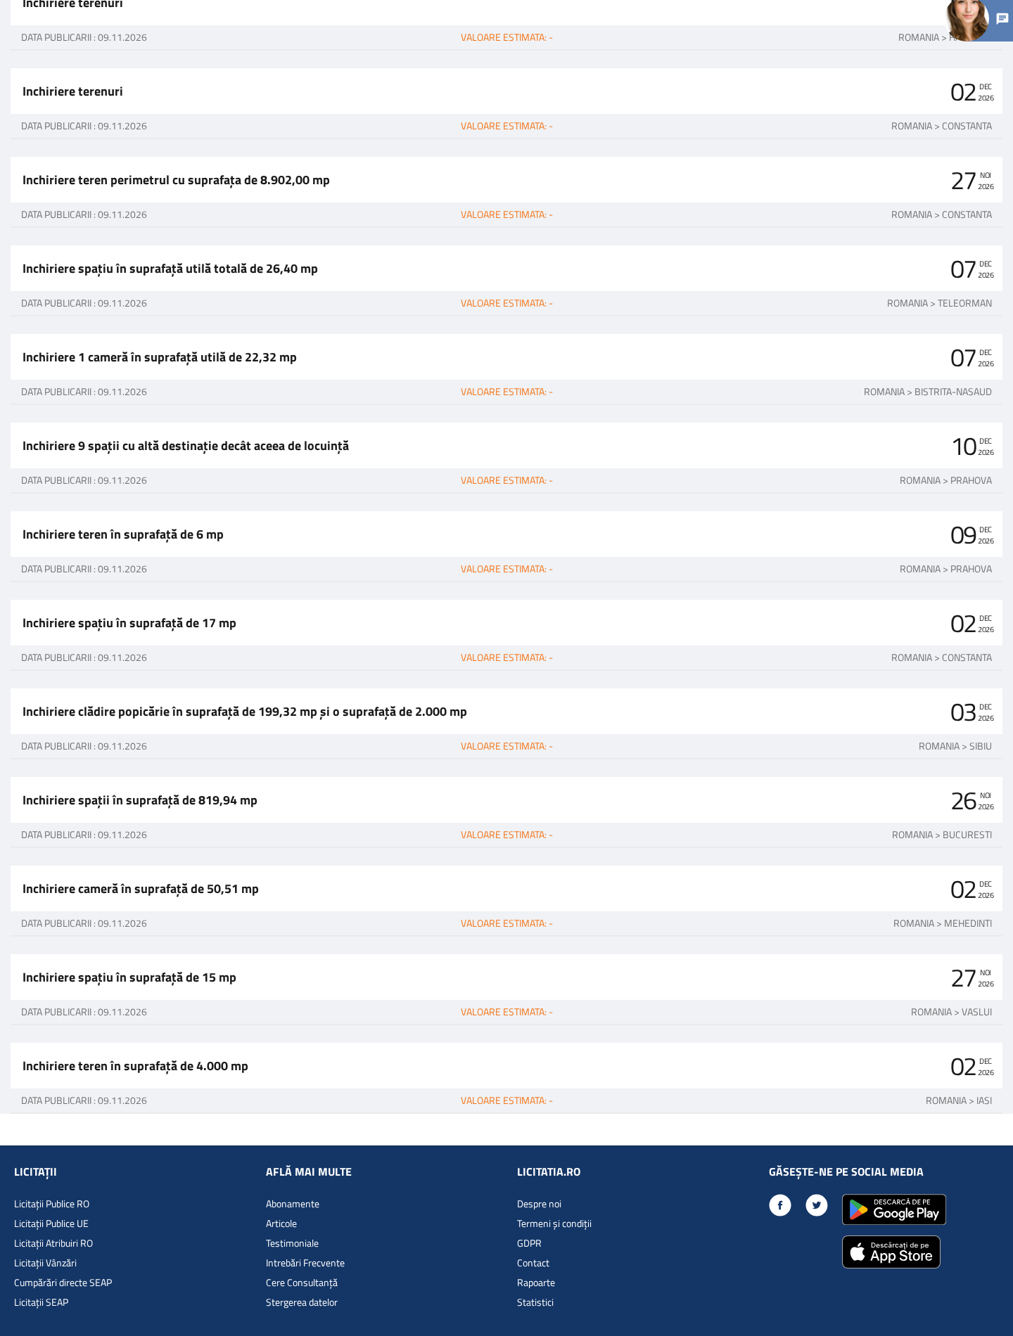
(captura full-page, împărțită în 3 felii pentru lizibilitate)
URL | https://www.licitatia.ro/inchiriere-teren-n-suprafa-de---mp-11624856-restricted.html
Capturat la | 2026-11-09T22:10:19+02:00
Cod HTTP | 200
SHA-256 captură | 3dd6ec49695112c49565234ee435237681fe40cd9d3304999b9c6acfbf7b3d89
Wayback Machine | captura Wayback a eșuat

8. Textul integral al anunțului
Inchiriere teren n suprafa de mp
https://www.licitatia.ro/
dehaze
close
Licitații publice
Domenii / Coduri CVP
Abonamente
Autentificare
Creare cont
chat
[email protected]
0757-113.318
Data licitatiei
09.12.2026
au mai rămas 30 zile
Inchiriere teren în suprafaţă de 6 mp
Data licitatiei
09.12.2026
au mai rămas 30 zile
7
7
Valoare estimata :
- RON
Tip anunt:
Achiziții
ID:
11624856
Data publicarii :
09.11.2026
Tara/Judet:
RO/Prahova
Descriere scurta:
Inchiriere teren în suprafaţă de 6 mp
Coduri CPV:
70130000-1 - Servicii de închiriere de bunuri imobiliare proprii
Textul licitației
ei de atribuire: documentaţia de atribuire va fi înaintată solicitantului de către reprezentanţii Serviciului Publicitate, Valorificare Patrimoniu şi Autorizare Agenţi Economici (municipiul Ploieşti, Piaţa Eroilor nr. 1 A, etajul 4, camera 409) fie în format letric la sediul autorităţii contractante, fie în format electronic pe adresa de e-mail indicată de solicitant, după prezentarea dovezii achitării contravalorii acesteia.
3.2. Denumirea şi datele de contact ale serviciului/compartimentului din cadrul instituţiei de la care se poate obţine un exemplar din documentaţia de atribuire: Direcţia Gestiune Patrimoniu, Serviciul Publicitate, Valorificare Patrimoniu şi Autorizare Agenţi Economici, tel. 0244/516.699 int. 546.
3.3. Costul şi condiţiile de plată pentru obţinerea acestui exemplar, unde este cazul, potrivit prevederilor O.U.G. nr. 57/2019 privind Codul
Pentru a vedea textul integral al licitaţiei trebuie să aveți cont și abonament.
autentificare
CREARE CONT
Cere Consultanta
Licitatii recomandate
Inchiriere terenuri
04
DEC
2026
data publicarii : 09.11.2026
valoare estimata: -
Romania >
Sibiu
Inchiriere terenuri
03
DEC
2026
data publicarii : 09.11.2026
valoare estimata: -
Romania >
Sibiu
Inchiriere teren in suprafata de 6 m.p.,
09
DEC
2026
data publicarii : 09.11.2026
valoare estimata: -
Romania >
Prahova
Inchiriere spaţiu în suprafaţă utilă de 28,28 mp
03
DEC
2026
data publicarii : 09.11.2026
valoare estimata: -
Romania >
Neamt
Inchiriere două spaţii comerciale
02
DEC
2026
data publicarii : 09.11.2026
valoare estimata: -
Romania >
Constanta
Închirierea unui pachet unic care asigură expunere publicitară pe toate tăviţele utilizate în fluxurile de control de securitate ale AIHCB
03
DEC
2026
data publicarii : 09.11.2026
valoare estimata: -
Romania >
Bucuresti
Inchiriere Imobil Sediu fostă primărie, în suprafaţă utilă de 80,00 mp
04
DEC
2026
data publicarii : 09.11.2026
valoare estimata: -
Romania >
Giurgiu
Inchiriere terenuri
02
DEC
2026
data publicarii : 09.11.2026
valoare estimata: -
Romania >
Harghita
Inchiriere terenuri
02
DEC
2026
data publicarii : 09.11.2026
valoare estimata: -
Romania >
Constanta
Inchiriere teren perimetrul cu suprafaţa de 8.902,00 mp
27
NOI
2026
data publicarii : 09.11.2026
valoare estimata: -
Romania >
Constanta
Inchiriere spaţiu în suprafaţă utilă totală de 26,40 mp
07
DEC
2026
data publicarii : 09.11.2026
valoare estimata: -
Romania >
Teleorman
Inchiriere 1 cameră în suprafaţă utilă de 22,32 mp
07
DEC
2026
data publicarii : 09.11.2026
valoare estimata: -
Romania >
Bistrita-Nasaud
Inchiriere 9 spaţii cu altă destinaţie decât aceea de locuinţă
10
DEC
2026
data publicarii : 09.11.2026
valoare estimata: -
Romania >
Prahova
Inchiriere teren în suprafaţă de 6 mp
09
DEC
2026
data publicarii : 09.11.2026
valoare estimata: -
Romania >
Prahova
Inchiriere spaţiu în suprafaţă de 17 mp
02
DEC
2026
data publicarii : 09.11.2026
valoare estimata: -
Romania >
Constanta
Inchiriere clădire popicărie în suprafaţă de 199,32 mp şi o suprafaţă de 2.000 mp
03
DEC
2026
data publicarii : 09.11.2026
valoare estimata: -
Romania >
Sibiu
Inchiriere spaţii în suprafaţă de 819,94 mp
26
NOI
2026
data publicarii : 09.11.2026
valoare estimata: -
Romania >
Bucuresti
Inchiriere cameră în suprafaţă de 50,51 mp
02
DEC
2026
data publicarii : 09.11.2026
valoare estimata: -
Romania >
Mehedinti
Inchiriere spaţiu în suprafaţă de 15 mp
27
NOI
2026
data publicarii : 09.11.2026
valoare estimata: -
Romania >
Vaslui
Inchiriere teren în suprafaţă de 4.000 mp
02
DEC
2026
data publicarii : 09.11.2026
valoare estimata: -
Romania >
Iasi
Licitatia.ro
SEAP+licitații
Download
✕
Licitații
Licitații Publice RO
Licitații Publice UE
Licitații Atribuiri RO
Licitații Vânzări
Cumpărări directe SEAP
Licitații SEAP
Află mai multe
Abonamente
Articole
Testimoniale
Intrebări Frecvente
Cere Consultanță
Stergerea datelor
Licitatia.ro
Despre noi
Termeni și condiții
GDPR
Contact
Rapoarte
Statistici
Găsește-ne pe social media
© 2026 Licitatia.ro

9. Textul integral al caietului de sarcini
Caietul de sarcini nu este arhivat sau nu are text extractibil.

10. Prima pagină a fiecărui document oficial
Nu există documente PDF arhivate.

11. Anexă: proveniență
Copiile online (fără autentificare) sunt pe site-ul raportului; pagina cazului: https://brandgrowersagents.github.io/romania-licitatii-watch-report/lic/14.html
Arhiva privată completă (inclusiv paginile sursă HTML) este în repo-ul GitHub privat al proiectului; se deschide doar cu un cont care are acces.
Fișier (link copie online) | Dimensiune | SHA-256 | URL sursă
source_page.pdf | 147.0 KB | 5ce46e5fcdfe50d3cb3bab204643480aae4be987b4e2c978cea3d349e4933c95 | https://www.licitatia.ro/inchiriere-teren-n-suprafa-de---mp-11624856-restricted.html
source_page.png | 344.8 KB | 3dd6ec49695112c49565234ee435237681fe40cd9d3304999b9c6acfbf7b3d89 | https://www.licitatia.ro/inchiriere-teren-n-suprafa-de---mp-11624856-restricted.html
source_page.html (doar în arhiva privată (pagina sursă nu se publică)) | 40.4 KB | 788239d1edf885d6a98254a6d584fccf4815454dbe8a99c215c9a81abe756ea1 | https://www.licitatia.ro/inchiriere-teren-n-suprafa-de---mp-11624856-restricted.html

Link-urile externe pot dispărea; sursa de încredere este arhiva de mai sus (fișierele originale + hash-urile SHA-256 + captura Wayback).

